卓越软件工程项目实践精炼版
第2至8实践周 | 完整智慧学习平台 | 每组每周汇报约30分钟

最终交付目标
每组交付一个可运行、模块互通的完整智慧学习平台。基础能力包括用户与角色、课程资源、学习活动、练习反馈、学习记录与管理，并结合选题接入至少一项智能学习能力。第2周确认具体必做范围。
验收流程：发布资源或任务 → 学生学习与练习 → 获得反馈 → 保存学习记录 → 学生查看进度、教师查看学习情况。每人主责一个或几个模块的需求、设计、实现与测试。

每周做什么 汇报看什么
实践周 | 小组成果与汇报重点 | 每个人展示
第2周  需求确认 | 完整功能清单、整体原型、验收条件、模块分工。  检查：哪些必须做，怎样证明完成？ | 本人模块的一条需求、原型或流程，以及验收示例。
第3周  架构与首条流程 | 统一账号与数据约定、模块骨架、首条真实运行流程。  检查：模块怎样连接，关键技术是否可行？ | 本人设计或实现，以及一个运行或试验结果。
第4周  中期检查 | 集成版本、各模块完成状态、缺口与补齐计划。  检查：已完成、部分完成、未完成分别是什么？ | 本人模块运行、关键设计决策及集成问题处理。
第5周  补齐功能 | 必做模块全部接入，完整流程可操作，处理试用反馈。  检查：改了什么，异常时怎样响应？ | 一项改进的修改前后对照及正常、异常验证。
第6周  系统验证 | 功能与权限测试、智能输出评价、失败与复测记录。  检查：依据什么判定通过，有哪些限制？ | 本人测试的输入、预期、实际结果与缺陷处理。
第7周  部署交接 | 部署版本、使用与安装说明、他人试用记录。  检查：离开作者电脑能否运行和使用？ | 本人模块配置、故障排查或交接改进证据。
第8周  实践验收 | 完整平台演示、逐项验收结论、交付资料。  检查：全部必做能力是否有证据支持？ | 本人全程贡献、关键实现、验证及仍存在的问题。
周次指项目实践周。每周更新代码、测试和文档；分步迭代不等于缩减最终平台。调整任务顺序时说明原因，不能自行删去已确认的必做功能。

每周30分钟怎么汇报
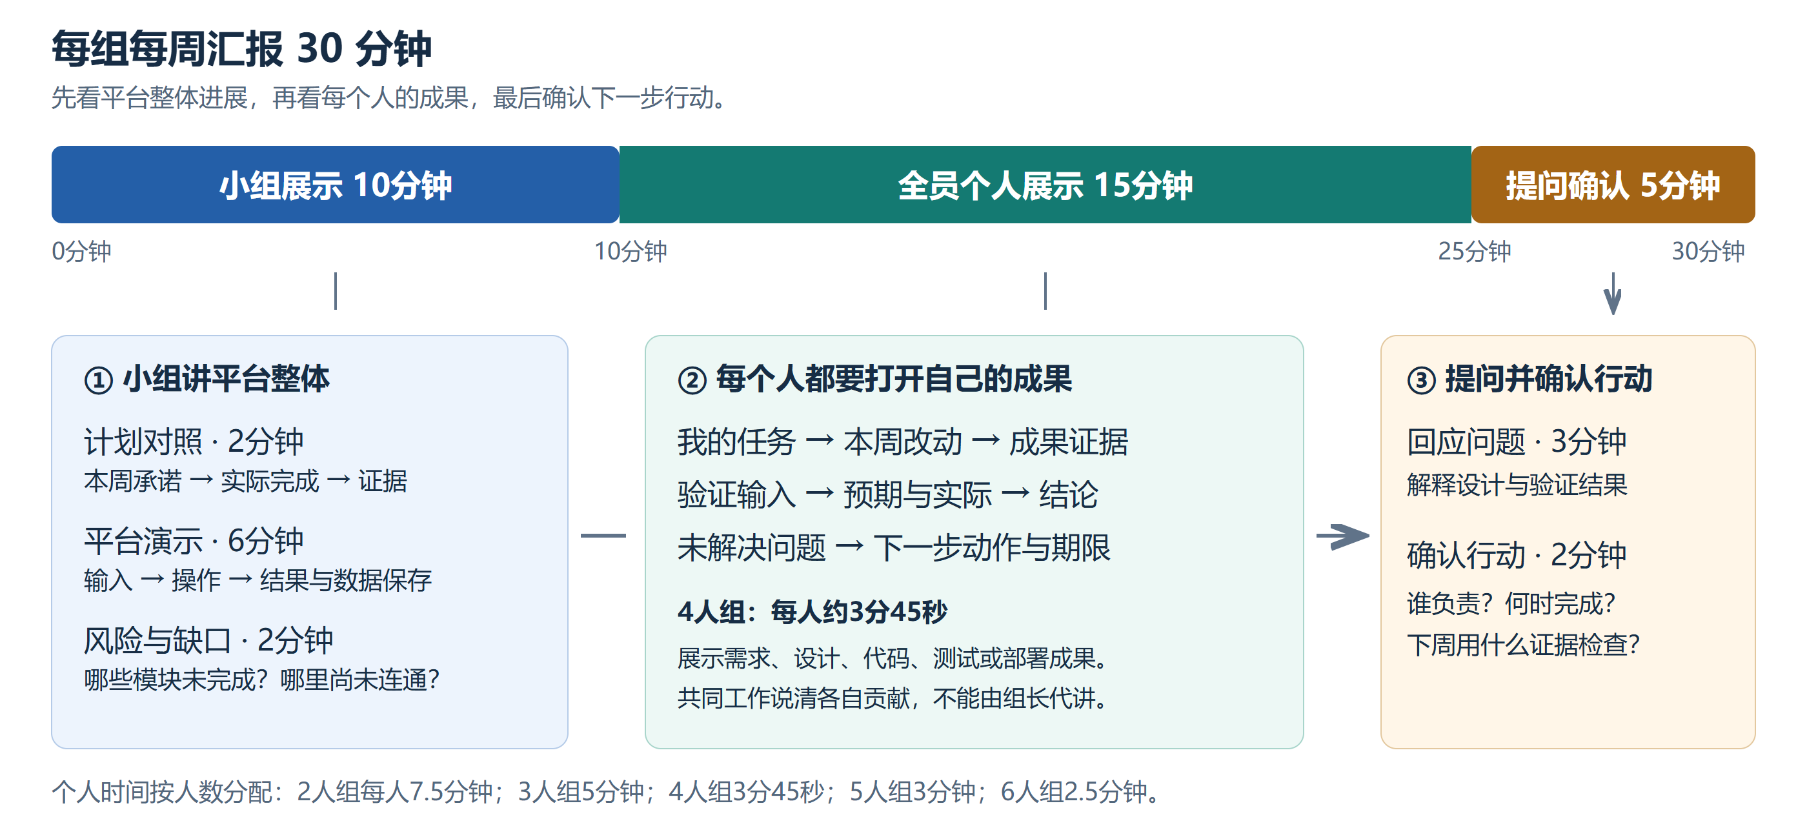

汇报前只需准备四项
材料 | 必须包含
平台完成表 | 模块、负责人、状态、证据入口；对照上周承诺说明进展。
本周运行版本 | 演示输入、操作、输出与保存结果；第2周可展示需求原型。
每人成果卡 | 我的任务 → 具体改动 → 打开成果 → 验证结论 → 下一步。
下周任务表 | 具体任务、负责人、完成时间、验收判据。
建议汇报前24小时提交周报、材料和证据链接；汇报后24小时内补齐反馈与行动。具体渠道、时间以课堂确认为准。
每人必须展示，组长不能代讲。共同成果说清各自贡献；学习时长、代码行数不能单独证明成果。使用人工智能（AI）辅助开发时，简记使用内容、本人修改及验证结果。

怎样评价 怎样改进
每位成员当周得分＝小组共同分60分＋本人个人分40分。只按本周已公布目标评价；第2周不要求最终软件。此量表用于周反馈，不替代课程总评权重。
评价项 | 满分 | 看什么证据
小组 目标完成 | 15 | 计划与实际逐项对应，偏差有原因和补救责任。
小组 成果验证 | 25 | 当周模块及跨模块流程达到判据，有正常与相关异常证据。
小组 一致性 | 10 | 需求、设计、实现、测试和集成版本能够相互对应。
小组 后续计划 | 10 | 关键风险有分析，下周任务有负责人、期限与验收条件。
个人 实质贡献 | 20 | 本人任务与成果可定位，能够展示具体增量及贡献边界。
个人 验证解释 | 10 | 讲清关键做法，展示验证依据、结果与局限。
个人 协作改进 | 10 | 有协作、阻塞沟通或反馈落实记录，并形成后续行动。

各项按证据选择档位
档位 | 计分系数 | 可观察表现
L4 充分达成 | 1.0 | 满足本项要求，关键证据完整，可现场检查。
L3 基本达成 | 0.8 | 主要要求满足且有证据，仅次要细节或边界待补。
L2 部分达成 | 0.6 | 已有部分成果或记录，但关键内容、连接或验证有缺口。
L1 尚未体现 | 0 | 无可核查成果，或证据不能支持本项完成声明。
单项得分＝满分×档位系数。例如“个人实质贡献”20分，达到L3得16分。介于两档时按已满足的较低档记录；具体维度描述可查完整版量表。

反馈这样写
维度及档位____ 得分____ 证据位置____
具体缺口____ 改进动作____ 负责人____ 完成时间____
例：成果验证L2。登录后能练习，但成绩未保存；补齐成绩写入与查询，并复测“提交—保存—查看”的完整流程。下周按相同输入检查。

第8周交什么
可运行软件与源代码；项目计划与需求；设计说明；测试与智能能力评价；安装和使用说明；周报、个人贡献及AI使用记录。资料可统一放在仓库，注明版本和入口。

